VISOKA TEHNIČKA ŠKOLA
STRUKOVNIH STUDIJA
S U B O T I C A

PROJEKAT
iz predmeta Web programiranje

„Moj Frižider“ – veb aplikacija za recepte

KANDIDAT(I)  Ime i prezime: ______________________  Broj indeksa: ______________________ | MENTOR  dr Zlatko Čović
SUBOTICA, 2026.

Sadržaj
1. Opis zadatka 3
2. Realizacija zadatka 4
3. Struktura baze podataka (MySQL Workbench) 5
4. Opis funkcionalnosti 6
5. Korišćena literatura 7

Opis zadatka

Cilj projekta je izrada veb aplikacije „Moj Frižider“ koja korisnicima omogućava pronalaženje recepata na osnovu namirnica koje se nalaze u njihovom frižideru. Aplikacija razlikuje tri nivoa pristupa: gost, registrovani (prijavljeni) korisnik i administrator.
Aplikacija je realizovana kao jednostrana (SPA) React aplikacija koja komunicira sa REST API-jem napisanim u programskom jeziku PHP, dok se podaci čuvaju u MySQL bazi podataka. Komunikacija između klijenta i servera odvija se preko Fetch API-ja i JSON formata.
Web adresa projekta (lokalno okruženje): frontend na http://localhost:3000, a REST API na http://localhost/frizider-vts/backend.

Realizacija zadatka

Aplikacija se sastoji iz tri celine: React frontend (TypeScript), PHP REST API i MySQL baza podataka. U nastavku su ukratko opisani ključni delovi realizacije, a zatim je prikazan karakterističan deo programskog koda.

Backend koristi jedinstvenu ulaznu tačku (index.php) i .htaccess za rutiranje zahteva ka odgovarajućim resursima u direktorijumu /api.
Pristup bazi je realizovan preko PDO ekstenzije, uz pripremljene upite (prepared statements) radi zaštite od SQL injekcije.
Autentifikacija koristi PHP sesije i HttpOnly kolačić; sve lozinke se čuvaju heširane bcrypt algoritmom.
Za slanje e-mailova (aktivacija naloga, promena zaboravljene lozinke i obaveštenja o odbijanju recepta/komentara) koristi se PHPMailer klasa.
Frontend je izrađen u React-u, a stanje i pozivi ka API-ju su izdvojeni u zasebne servise i „hooks“ komponente.
Ključna funkcionalnost „Moj Frižider“ pronalazi recepte kojima nedostaju najviše 2 sastojka u odnosu na sadržaj korisnikovog frižidera (prikazano u kodu ispod):
<?php
// Recepti kojima nedostaju najvise 2 sastojka iz frizidera
$missing = array_filter($recipeIngredients,
fn($ing) => !isset($fridgeSet[$ing['ingredient_id']]));
if (count($missing) <= 2) {
$recipe['missing_ingredients'] = array_values($missing);
$matches[] = $recipe;
}
usort($matches, fn($a, $b) =>
$a['missing_count'] <=> $b['missing_count']);

Struktura baze podataka (MySQL Workbench)

Baza podataka nosi naziv fridge i sadrži sledeće tabele:
roles – uloge korisnika (admin, user).
users – korisnici (e-mail kao korisničko ime, heširana lozinka, uloga, status aktivnosti).
user_tokens – tokeni za aktivaciju naloga i promenu zaboravljene lozinke.
ingredients – namirnice (naziv i jedinica mere).
categories – kategorije recepata.
recipes – recepti (naziv, opis, slika, okvirna cena, status odobrenja, razlog odbijanja).
recipe_ingredients – veza recepata i namirnica sa količinama.
recipe_categories – veza recepata i kategorija.
user_fridge – namirnice koje korisnik ima u frižideru.
favorites – omiljeni recepti korisnika.
ratings – ocene recepata (jedna ocena po korisniku i receptu).
comments – komentari uz odobravanje administratora (jedan komentar po receptu).
weekly_menus i weekly_menu_recipes – nedeljni jelovnici po danima.
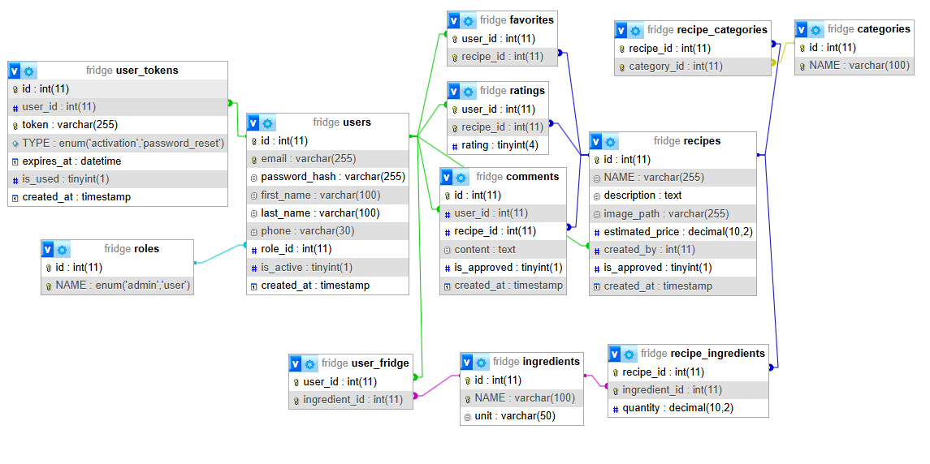
Slika 1. Šema baze podataka.

Opis funkcionalnosti

U nastavku su opisane funkcionalnosti aplikacije po nivoima pristupa. Na označenim mestima potrebno je umetnuti odgovarajuće snimke ekrana (screenshots).
Gost
Pregled početne strane i informacija o aplikaciji.
Pregled svih odobrenih recepata i filtriranje po kategorijama.
Registracija naloga (uz aktivaciju putem e-maila).
[Slika: početna strana / lista recepata]
Registrovani korisnik
Dodavanje sopstvenog recepta (naziv, namirnice, slika, opis, okvirna cena).
Pretraga recepata i opcija „Moj frižider“ – predlozi recepata na osnovu unetih namirnica, uz isticanje onih koji nedostaju.
Čuvanje omiljenih recepata i kreiranje nedeljnog jelovnika od omiljenih recepata.
Ocenjivanje recepata i pisanje komentara (jedan komentar i jedna ocena po receptu).
Izmena profila i promena lozinke; zahtev za promenu zaboravljene lozinke putem e-maila.
[Slika: opcija „Moj frižider“ sa predlozima recepata]
Administrator
Unos, izmena i brisanje kategorija i namirnica.
Upravljanje svim receptima (pregled, izmena, brisanje).
Odobravanje ili odbijanje recepata i komentara; pri odbijanju se unosi razlog koji se e-mailom šalje autoru.
Upravljanje korisnicima: blokiranje/odblokiranje naloga i izmena uloge.
[Slika: administratorski panel]
E-mail tokovi (PHPMailer)
Aktivacija naloga nakon registracije.
Promena zaboravljene lozinke putem sigurnosnog tokena.
Obaveštenja autoru o odbijanju recepta ili komentara sa razlogom.

Korišćena literatura

- React dokumentacija, https://react.dev/
- PHP: PDO – Manual, https://www.php.net/manual/en/book.pdo.php

PHP: password_hash – Manual, https://www.php.net/manual/en/function.password-hash.php
PHPMailer, https://github.com/PHPMailer/PHPMailer
MDN Web Docs, https://developer.mozilla.org/
MySQL dokumentacija, https://dev.mysql.com/doc/

